教学目标 | 1、进一步理解平行四边形、矩形、菱形、正方形的概念及其相互联系  2、掌握平行四边形、矩形、菱形、正方形的判定  3、会把各种平行四边形的相关知识进行结构化整理
教学重点 | 梳理平行四边形的知识结构体系，根据具体问题情境，选择适当的知识进行推理计算，并解决问题。
教学难点 | 平行四边形、矩形、菱形、正方形的判定的灵活运用
教学方法 | 启发式、讲练结合 | 班级 | 初二（5）班
素材来源 | 教辅资料 | 授课教师 | 陈 芸
教学步骤 | 教学内容 |  |  | 知识与方法
知  识  点  梳  理 | - 知识点梳理：  平行四边形、矩形、菱形、正方形四者之间关系  一个角是直角角角  一组邻边相等  有一个角是直角  一组邻边相等  平行四边形  矩形  菱形  正方形  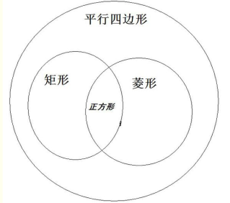  平行四边形、矩形、菱形、正方形的性质：  （凡是图形所具有的性质，在表中相应的空格中填上“√”，没有的性质不要填写)  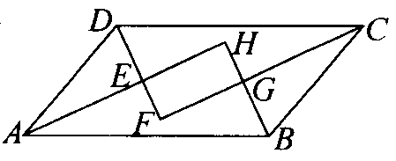  - 矩形的判定方法  矩形定义：有一个角是直角的平行四边形是矩形．  矩形判定方法1：对角线相等的平行四边形是矩形．  注意此方法包括两个条件：（1）是一个平行四边形；  （2）两条对角线相等．  矩形判定方法2：有三个角是直角的四边形是矩形．  直角三角形性质：直角三角形斜边上的中线等于斜边的一半。  例题：已知：如图， □ABCD各角的平分线分别相交于点E，F，G，H，   求证：四边形EFGH是矩形．  练习：如图，在□ABCD中，E为BC的中点，连接AE并延长交DC的延长线于点F．  (1)求证：AB=CF；(2)当BC与AF满足什么数量关系时，四边形ABFC是矩形，并说明理由．  - 菱形的判定方法  菱形的定义：一组邻边相等的平行四边形是菱形.  菱形判定方法1:对角线互相垂直的平行四边形是菱形．  注意此方法包括两个条件：（1）是一个平行四边形；（2）两条对角线互相垂直．  菱形判定方法2:四边都相等的四边形是菱形。  例题：如图，在平行四边形ABCD中，点P是对角线AC上的一点，PE⊥AB，PF⊥AD，垂足分别为E、F，且PE=PF，平行四边形ABCD是菱形吗？为什么？  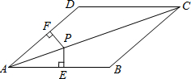  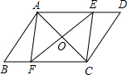  练习：如图，平行四边形ABCD中，EF过AC的中点O，与边AD、BC分别相交于点E、F．若EF与AC垂直，试说明四边形AECF是菱形；  3、正方形的判定方法  正方形判定方法1：有一个角是直角的菱形是正方形.  正方形判定方法2：有一组邻边相等的矩形是正方形．  注意：要确定一个四边形是正方形，应先确定它是菱形或是矩形，然后再加上相应的条件，确定是正方形.  例题：在△ABC中，∠C=90°，∠A，∠B的平分线交于点D，DE⊥BC于点E，DF⊥AC于点F，求证：四边形CFDE是正方形．  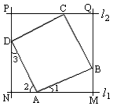  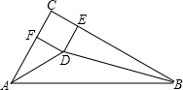  已知：如图，四边形ABCD是正方形，分别过点A、C两点作l₁∥l₂，作BM⊥l₁于M，DN⊥l₁于N，直线MB、DN分别交l₂于Q、P点．  求证：四边形PQMN是正方形．
   | 平行四边形 | 矩形 | 菱形 | 正方形
  对边平行且相等 | √ | √ | √ | √
  四条边都相等 |  |  | √ | √
  对角相等 | √ | √ | √ | √
  四个角都是直角 |  | √ |  | √
  对角线互相平分 | √ | √ | √ | √
  对角线互相垂直 |  |  | √ | √
  对角线相等 |  | √ |  | √
  每条对角线平分一组对角 |  |  | √ | √
题  型  解  析 | 二、常见与重点题目解析  1、如图，四边形ABCD的对角线互相平分，要使它变为矩形，需要添加的条件是（D ）  A．AB=CD B．AD=BC C．AB=BC D．AC=BD  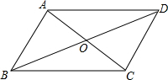  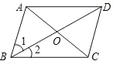  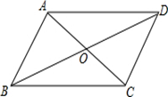  2、如图，要使平行四边形ABCD成为矩形，需添加的条件是（ C ）  A．AB=BC B．AC⊥BD C．∠ABC=90° D．∠1=∠2  3、如图．若要使平行四边形ABCD成为菱形．则需要添加的条件是（ C ）  A．AB=CD B．AD=BC C．AB=BC D．AC=BD  4、下列命题中正确的是（ D ）  A．对角线相等的四边形是菱形B．对角线互相垂直的四边形是菱形  C．对角线相等的平行四边形是菱形  D．对角线互相垂直的平行四边形是菱形  5、如图，将三角形纸片△ABC沿DE折叠，使点A落在BC边上的点F处，且DE∥BC，下列结论中，一定正确的个数是（ C ）  ①△BDF是等腰三角形； ②DE=BC；  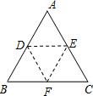  ③四边形ADFE是菱形； ④∠BDF+∠FEC=2∠A．  A．1 B．2 C．3 D．4  6、下列说法不正确的是（ D ）  A．一组邻边相等的矩形是正方形 B．对角线相等的菱形是正方形  C．对角线互相垂直的矩形是正方形 D．有一个角是直角的平行四边形是正方形  7、在四边形ABCD中，O是对角线的交点，能判定这个四边形是正方形的条件是（ C ）  A．AC=BD，AB∥CD，AB=CD B．AD∥BC，∠A=∠C  C．AO=BO=CO=DO，AC⊥BD D．AO=CO，BO=DO，AB=BC  8、有下列命题，其中真命题有（ B ）  ①四边都相等的四边形是正方形；  ②四个内角都相等的四边形是正方形；  ③有三个角是直角，且有一组邻边相等的四边形是正方形；  ④对角线与一边夹角都为45°的四边形是正方形．  A．1个 B．2个 C．3个 D．4个
课  后  作  业 | 四、课后作业  1．在▱ABCD中，AC交BD于点O，再添加一个条件，仍不能判定四边形ABCD是矩形的是（ A ）  A．AB=AD B．OA=OB C．AC=BD D．DC⊥BC  2．如图，已知四边形ABCD是平行四边形，下列结论中不正确的是（ D ）  A．当AB=BC时，它是菱形 B．当AC⊥BD时，它是菱形  C．当∠ABC=90°时，它是矩形 D．当AC=BD时，它是正方形  3．如图，下列条件之一能使平行四边形ABCD是菱形的为（ A ）  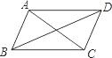  ①AC⊥BD； ②∠BAD=90°； ③AB=BC； ④AC=BD．  A．①③ B．②③ C．③④ D．①②③  4．下列说法中错误的是（ B ）  A．两条对角线互相平分的四边形是平行四边形B．两条对角线相等的四边形是矩形  C．两条对角线互相垂直的矩形是正方形 D．两条对角线相等的菱形是正方形  5．顺次连接菱形各边中点得到的四边形一定是（ C ）  A．菱形 B．正方形 C．矩形 D．等腰梯形  6．下列命题中：  ①对角线互相平分的四边形是平行四边形；  ②对角线相等的四边形是矩形；  ③一组对角相等，一组对边平行的四边形是平行四边形；  ④对角线平分一组对角的平行四边形是菱形；  ⑤对角线相等且互相垂直的四边形是正方形．  其中真命题有（ C ）个  A．1 B．2 C．3 D．4  7．用两块完全重合的等腰直角三角形纸片拼下列图形：（1）平行四边形（不包含菱形、矩形、正方形）；（2）矩形；（3）正方形；（4）等边三角形；（5）等腰直角三角形，一定能拼成的图形是（ B ）  A．（1）（2）（3） B．（1）（3）（5） C．（2）（3）（5） D．（1）（3）（4）（5）  8.如图，四边形ABCD是菱形，DE⊥AB交BA的延长线于E，DF⊥BC，交BC的延长线于F。请你猜想DE与DF的大小有什么关系.  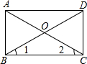  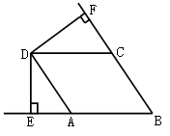  9.如图所示，四边形ABCD是平行四边形，AC、BD交于点O，∠1=∠2．  （1）求证：四边形ABCD是矩形；  （2）若∠BOC=120°，AB=4cm，求四边形ABCD的面积．
教学反思：
本节课为复习特殊四边形的判定总结和归纳，要求学生经历从自我总结到交流、升华三种图形的关系、性质、判定的过程，感受图形世界的内在联系;并在具体过程中，学会用自己的语言和方法描述它们的关系，用总结的方法，解决实际问题。教学中注意让学生经历从具体到抽象，再由抽象上升到知识体系的学习过程，并在这堂课中学会解决折叠问题的方法。

